Ph-COOH团队

新一代影视服务网站建设

数据库模型

该系统的PDM：

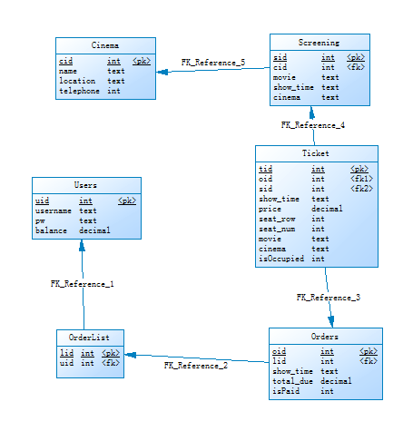

相应的MySQL脚本：

**drop** **table** **if** **exists** Cinema**;**

**drop** **table** **if** **exists** OrderList**;**

**drop** **table** **if** **exists** Orders**;**

**drop** **table** **if** **exists** Screening**;**

**drop** **table** **if** **exists** Ticket**;**

**drop** **table** **if** **exists** Users**;**

/*==============================================================*/

/* Table: Cinema */

/*==============================================================*/

**create** **table** Cinema

**(**

cid **int** **not** **null,**

name text**,**

location text**,**

telephone **int,**

**primary** **key** **(**cid**)**

**);**

/*==============================================================*/

/* Table: OrderList */

/*==============================================================*/

**create** **table** OrderList

**(**

lid **int** **not** **null,**

**uid** **int,**

**primary** **key** **(**lid**)**

**);**

/*==============================================================*/

/* Table: Orders */

/*==============================================================*/

**create** **table** Orders

**(**

oid **int** **not** **null,**

lid **int,**

show_time text**,**

total_due **decimal,**

isPaid **int,**

**primary** **key** **(**oid**)**

**);**

/*==============================================================*/

/* Table: Screening */

/*==============================================================*/

**create** **table** Screening

**(**

sid **int** **not** **null,**

cid **int,**

movie text**,**

show_time text**,**

cinema text**,**

**primary** **key** **(**sid**)**

**);**

/*==============================================================*/

/* Table: Ticket */

/*==============================================================*/

**create** **table** Ticket

**(**

tid **int** **not** **null,**

oid **int,**

sid **int,**

show_time text**,**

price **decimal,**

seat_row **int,**

seat_num **int,**

movie text**,**

cinema text**,**

isOccupied **int,**

**primary** **key** **(**tid**)**

**);**

/*==============================================================*/

/* Table: Users */

/*==============================================================*/

**create** **table** Users

**(**

**uid** **int** **not** **null,**

username text**,**

pw text**,**

balance **decimal,**

**primary** **key** **(uid)**

**);**

版本更新记录

|  |  |
| --- | --- |
| 17/03/24 | 初稿 |
| 17/03/25 | 细化了内容 |
| 17/03/26 | 添加了封面 |